**Отчет по практической работе №5**

**по дисциплине МДК 01.02 “Инструментальные средства разработки программного обеспечения”.**

Выполнил: студент

группы 319

Яковлева Анастасия Сергеевна

4.12.2024

**Цель работы:**

Цель данной работы – изучить процесс отладки отдельных модулей программного проекта, выявить типичные ошибки и научиться эффективно использовать инструменты отладки для их устранения.

Задание 1: Подготовка среды для отладки

1. Настроила среду разработки для работы с проектом (для моего проекта это был Visual Studio Code).

2. Убедилась, что отладчик корректно подключен к проекту, и что можно запускать отладку по шагам, использовав определенные функции.

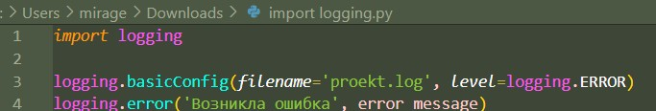3. Определила стратегию логирования. Для моего проекта была выбрана библиотека logging.

Задание 2: Отладка логики модуля

1. Выбрала один из модулей программного проекта, который требует отладки.

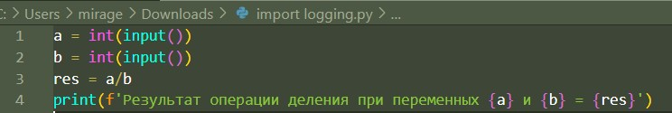2. Используя пошаговую отладку, выявила ошибки в логике работы модуля.

3. Протестировала корректность входных данных и отлов исключений. Отсутствовала ошибка при делении на ноль.

ZeroDivisionError (ошибка деления на ноль) – это исключение в Python, которое возникает при попытке разделить число на ноль.

4. Задокументировала выявленные ошибки и предложила способы их исправления.

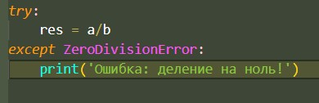

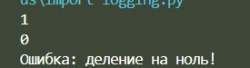

Задание 3: Интеграционная отладка

Провела тестирование модуля на его корректную работу после интеграции с остальными частями моего проекта. Убедилась, что конфликты между другими модулями отсутствуют и все функции работаю корректно.

Задание 4: Отладка производительности и использования памяти

Была проверена производительность и нагрузка памяти устройства. Все оказалось в полном порядке, нагрузка была минимальная.

Задание 5: Автоматизированное тестирование и отладка

1. Разработала автоматизированные тесты для отладки выбранного модуля.

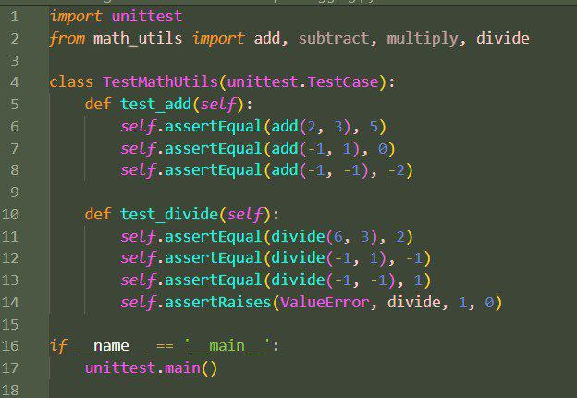

2. Используя тесты, провела регрессионное тестирование для проверки стабильности работы модуля после внесения изменений. Все работало корректно.

3. В процессе автоматического тестирования ошибок не было обнаружено.

Задание 6: Отладка проблем с параллелизмом

1. В моем проекте не используется многопоточность или асинхронное программирование, поэтому данные аспекты, как отладка на предмет ошибок с параллелизмом, не требуются.

2. Определила список, которые помогает в решение ошибок: для C/C++ программ это GDB, для macOS и Linux это LLDB, для C# и JS это Visual Studio Debugger и для Python это PyCharm.

**Вывод работы:**

Я изучила процесс отладки отдельных модулей программного проекта, выявила типичные ошибки и научилась эффективно использовать инструменты отладки для их устранения.